A padronização prepara o caminho para o futuro
O software B&R agora também recebeu certificação PLCopen para Movimento Coordenado.
O software B&R agora também recebeu certificação PLCopen para Movimento Coordenado. Isso é possível com a adição de blocos de função de movimento coordenado certificados pela PLCopen à abordagem comprovada de Controle de movimento genérico. A B&R tem vindo a aumentar constantemente o seu portfólio de blocos PLCopen certificados desde 2004.
"O padronismo prepara o caminho para o futuro", afirmou Eelco van der Wal, diretor-gerente da Fundação PLCopen, ao atribuir o certificado de conformidade na feira SPS IPC Drives em Nuremberg, na Alemanha. "Os conceitos de máquinas modulares e individuais só podem se tornar realidade quando é possível trocar componentes de diferentes fabricantes".
Independente de fornecedores
PLCopen Motion Control Part 4 - As especificações de movimento coordenadas englobam blocos de função predefinidos e descrições de estado da máquina que permitem controlar qualquer sistema multi-eixo com uma interface padronizada. "O que esses blocos PLCopen fizeram é tão fácil configurar qualquer tipo de robô - independentemente da sua estrutura cinemática -, pois é configurar os únicos eixos", explica Gernot Bachler, gerente técnico da Motion no B&R. A execução de comandos idênticos é garantida pelo uso de interfaces padronizadas. "Nenhuma linha de código precisa ser alterada".

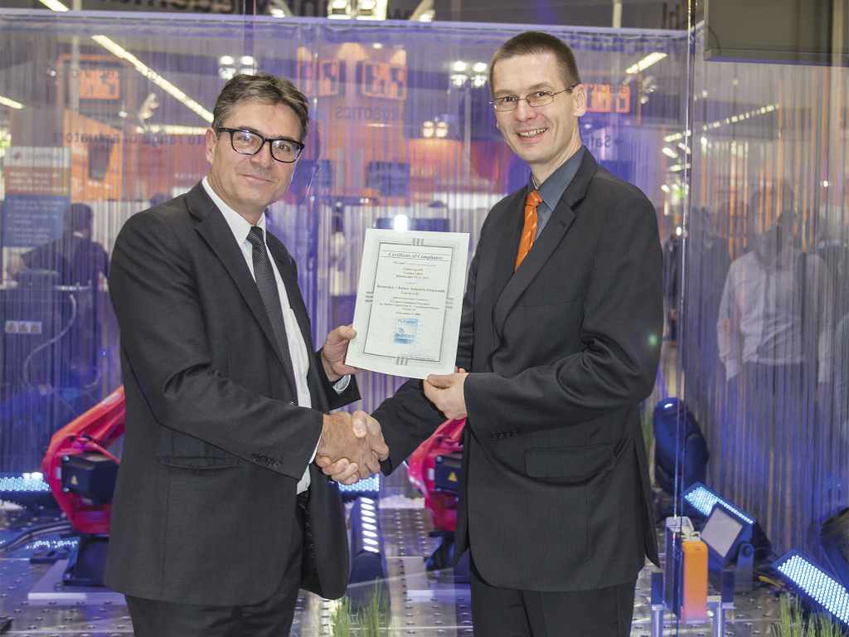
Gernot Bachler (gerente técnico da Motion at B&R) recebe o certificado de conformidade da Eelco van der Wal (diretor-gerente da Fundação PLCopen) na feira SPS IPC Drives.

Sobre a B&R
A B&R é uma empresa de automação inovadora com sede na Áustria e escritórios em todo o mundo. Como líder global em automação industrial, a B&R combina tecnologia de ponta com engenharia avançada para fornecer aos clientes em praticamente todas as indústrias soluções completas para automação de máquinas e fábricas, controle de movimento, IHM e tecnologia de segurança integrada. Com padrões de comunicação de fieldbus industriais como POWERLINK e openSAFETY, bem como o poderoso ambiente de desenvolvimento de software do Automation Studio, a B&R está constantemente redefinindo o futuro da engenharia de automação. O espírito inovador que mantém a B&R na vanguarda da automação industrial é impulsionado pelo compromisso de simplificar processos e superar as expectativas dos clientes.
Para mais informações, visite www.br-automation.com

